Dragi učenici!

Pred vama je treći kreativni zadatak iz našeg kreativnog kutka.

- Bliži nam se Uskrs. Svi volimo urediti svoje domove i donijeti čaroliju u njih. Osim što smo u prethodnoj radionici naučili napraviti malo drugačije pisanice, ovdje ćemo vam dati par ideja kako ukrasiti još malo svoj dom, ili napraviti predivni stalak za svoju pisanicu u obliku najdražeg nam zeke ili pak nekog žutog pilića. Potreban materijal za ovo već imate kod kuće.

POTRBAN MATERIJAL:
- Rola od toaletnog papira, tj. onaj kartončić
- Škare
- Ljepilo
- Tempere ili vodene boje ili nešto drugo s čime želiš ukrasiti
- Crni flomaster
- Kolaž

UPUTE ZA IZRADU:
Hmm.. ova radionica nema svoj video već cijeli postupak prepuštamo vama i vašoj mašti. Dolje su fotografije ( preuzete s Pinteresta ) koje vam mogu poslužiti kao predložak ili ideja, ali vas zapravo molimo da budete maštoviti i napravite po svom guštu.
Prijedlozi:
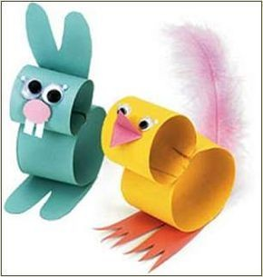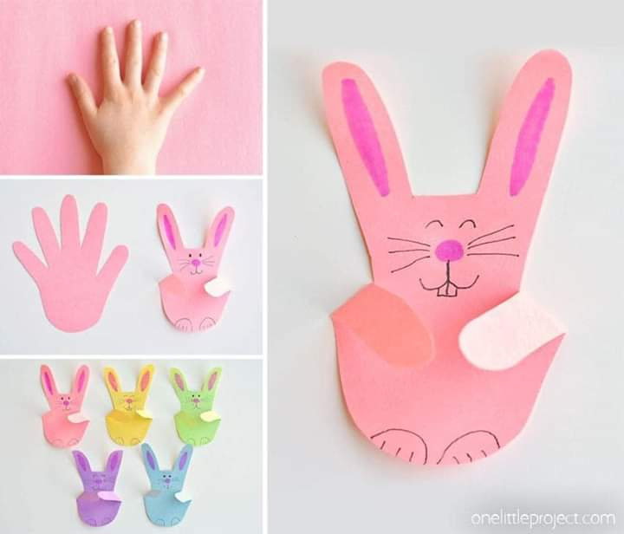
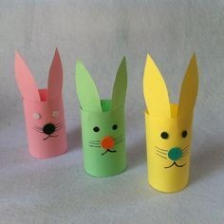

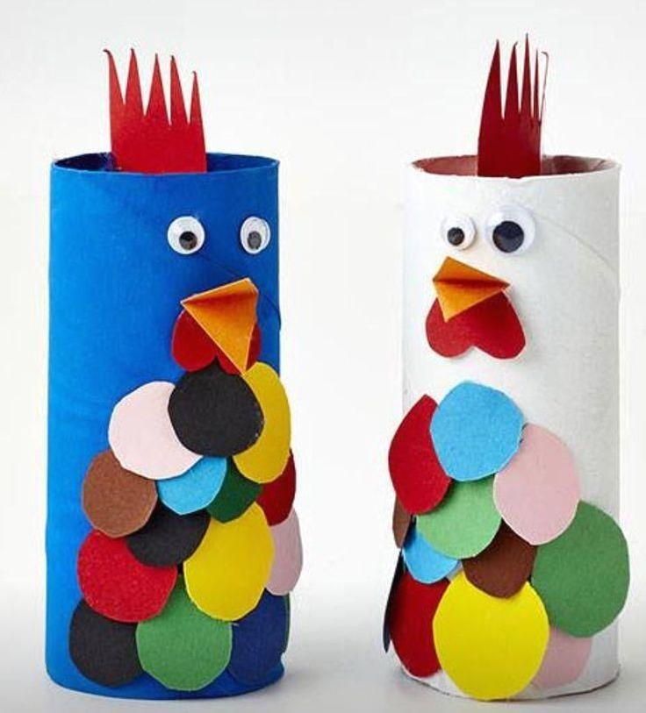

Uživajte i budite što maštovitiji!
Ukoliko želiš, možeš zamoliti svoje roditelje da fotografiraju tvoj rad i pošalju nam ga na naš mail PB-a ( pb.os.zamet@gmail.com ).

